## University of Science and Technology HOUARI BOUMEDIENE Faculty of Electronics and Computer Science

**Département d'informatique TP BASES DE DONNEES**

# Rapport de TP 4: …Insertions et modifications dans la Base de données…

Fait par l’etudiant :

NOM : KHITER .

PRENOM : Mohamed Achraf.

Matricule : 171731032520

Groupe : G3.

## Tache 1

1. 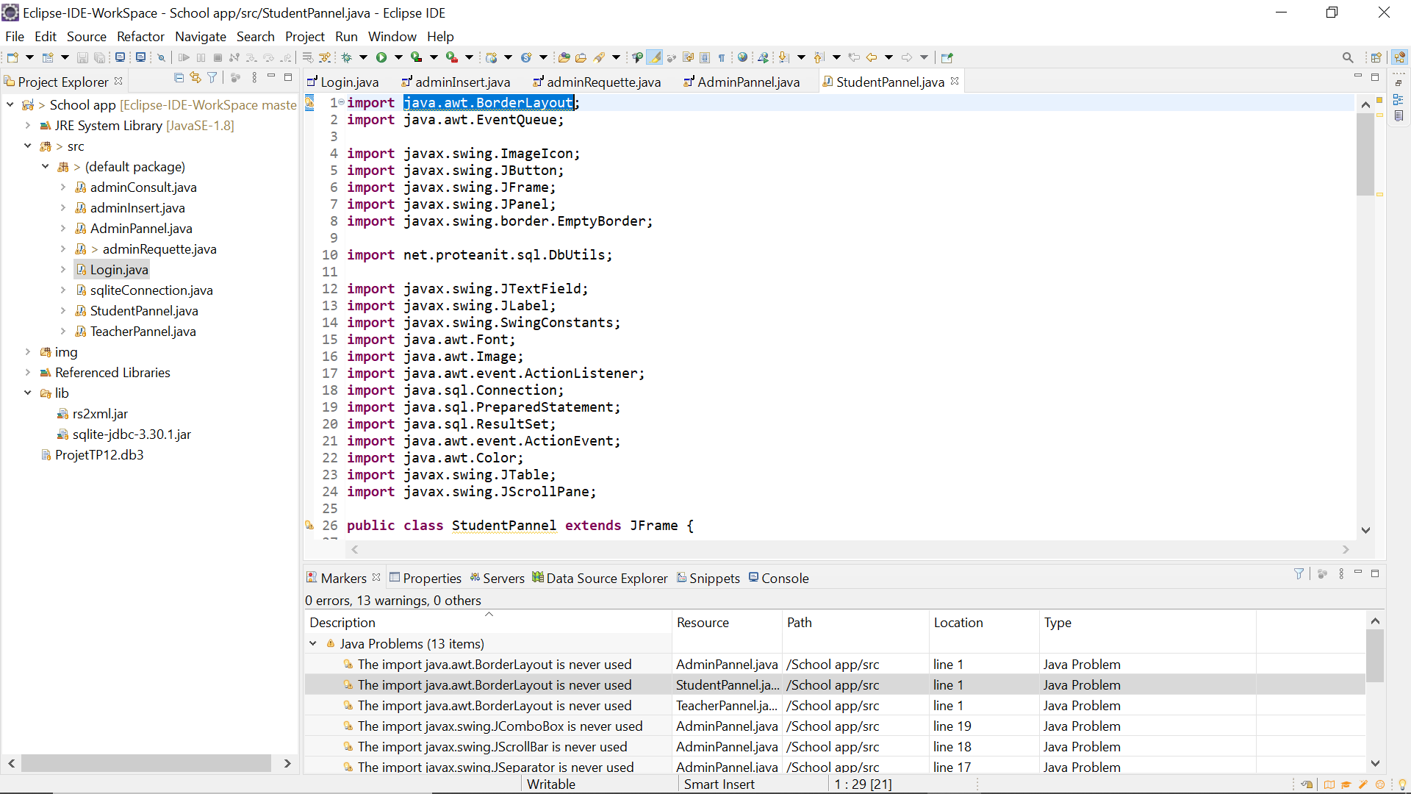Créer un projet sous eclipse afin de concevoir une application pour la base de données Etudiants du TP6.
2. Créer une fenêtre qui permet de saisir le nom de l'utilisateur de la base de données ainsi que son mot de passe ( les utilisateurs: "BDDAdmin", "Etudiant" et "Enseignant" crées dans le TP6).

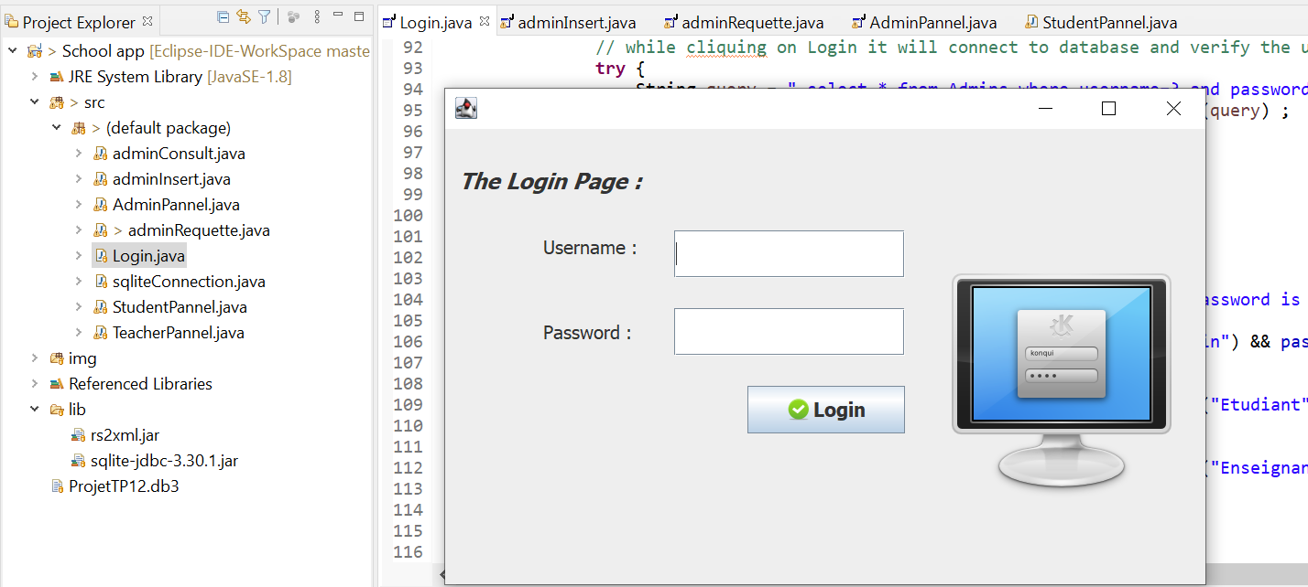

1. 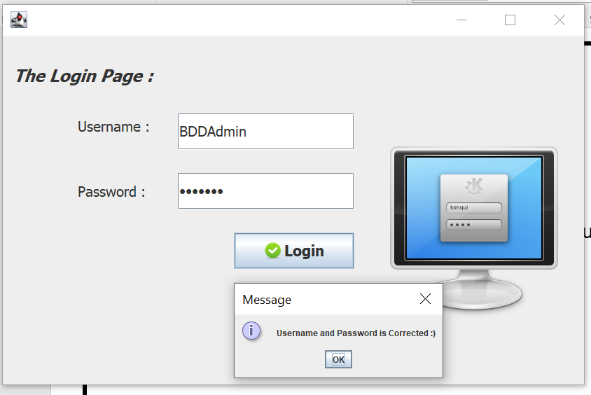Une fois la vérification de l'utilisateur achevée, une fenêtre s'ouvrira:
2. Si l'utilisateur "BDDAdmin" est sélectionné alors on pourra consulter et insérer des tuples dans toutes les tables.

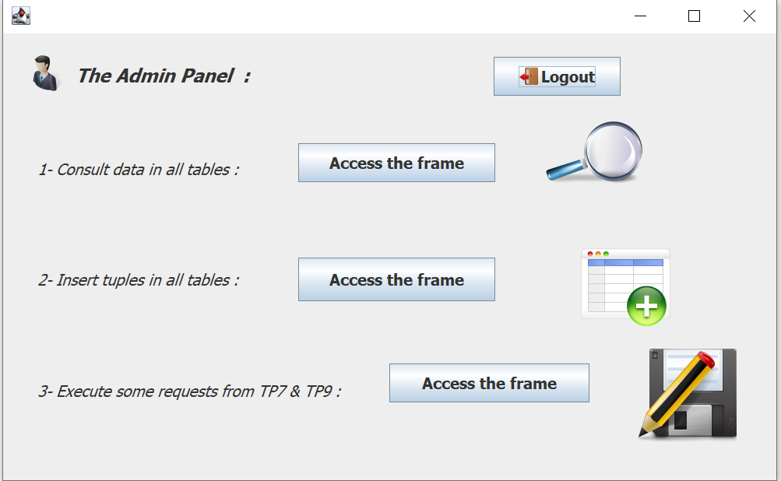

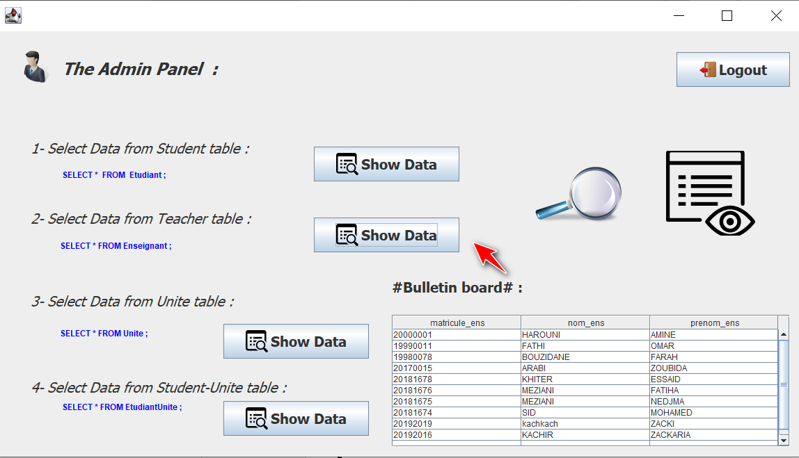# Consult Data in all tables

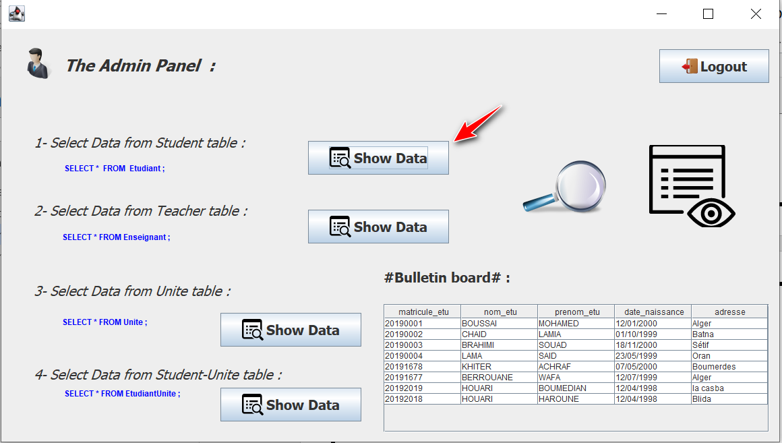

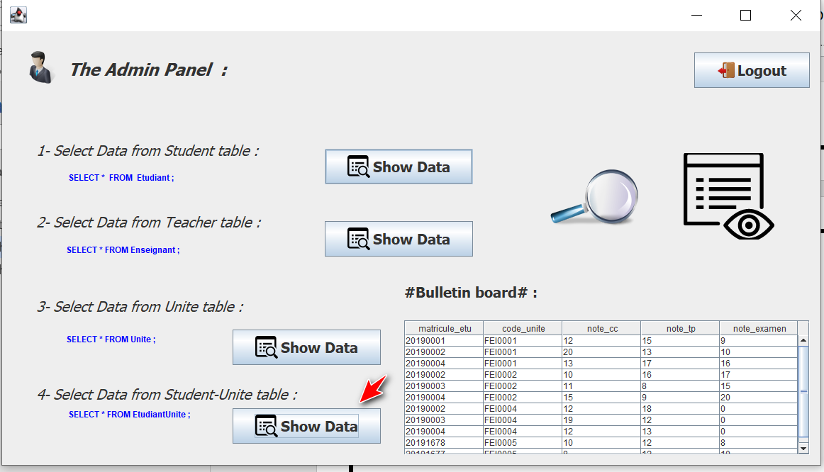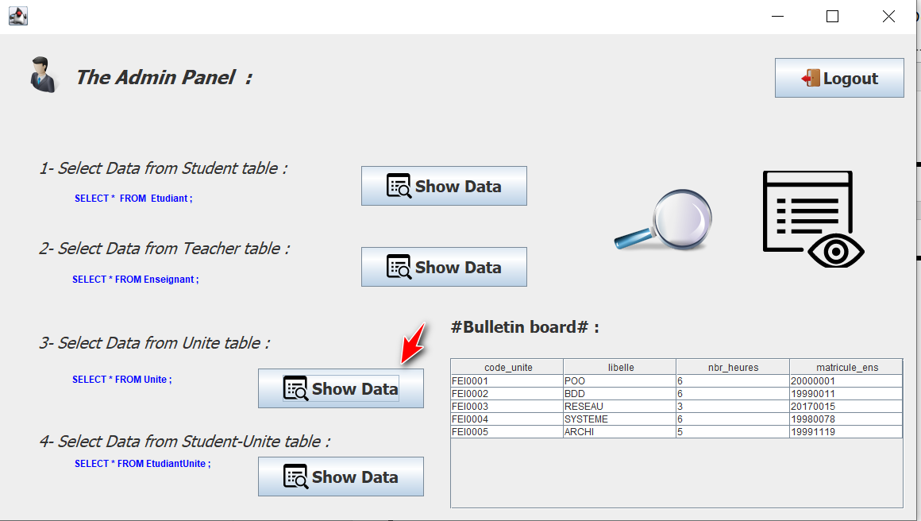

# Insert tuples in all tables :

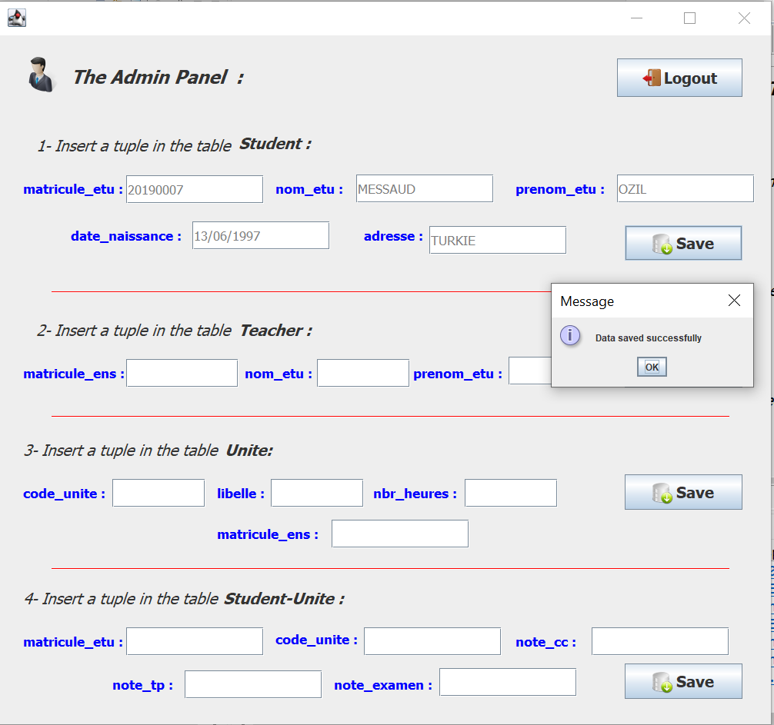

1. 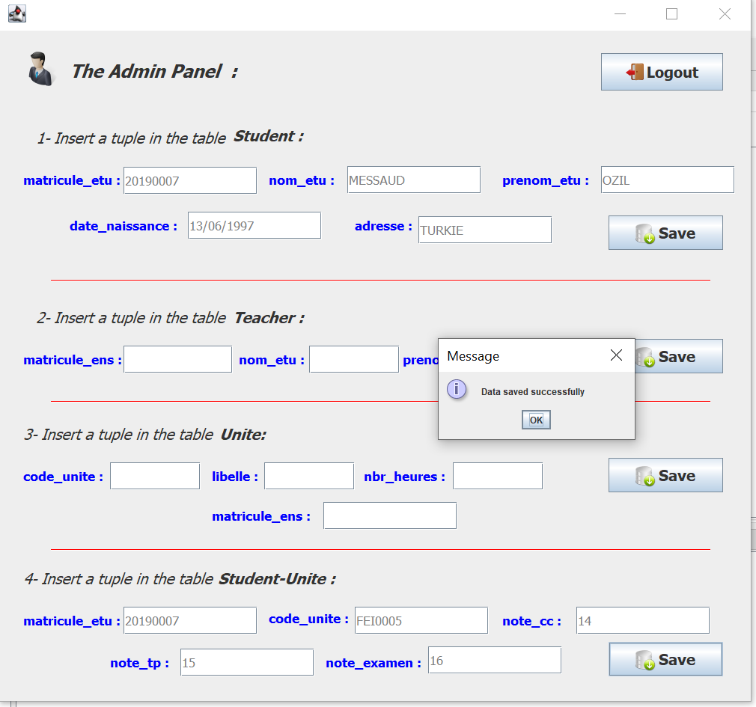Si l'utilisateur "Etudiant" est sélectionné alors on pourra consulter un tuple de la table étudiant mais uniquement en saisissant le matricule de l'étudiant en question.

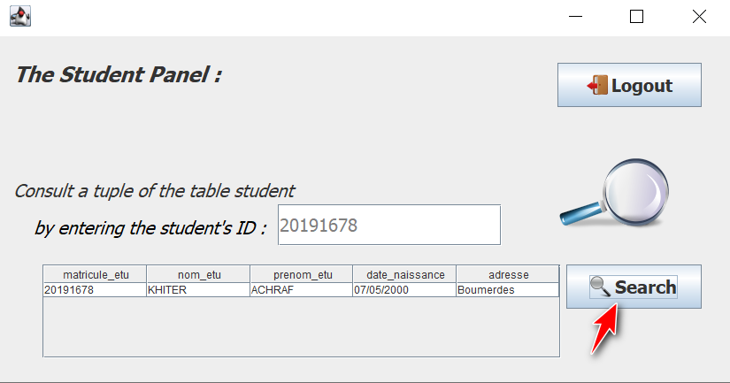

1. Si l'utilisateur "Enseignant" est sélectionné alors on pourra insérer un tuple dans la table Enseignant ou consulter un tuple en saisissant le matricule de l'enseignant en question.

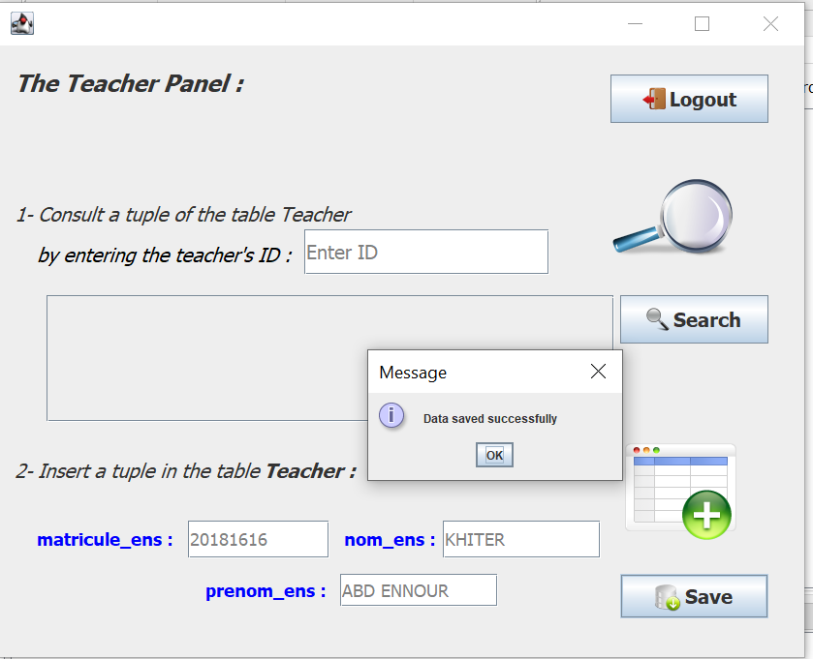

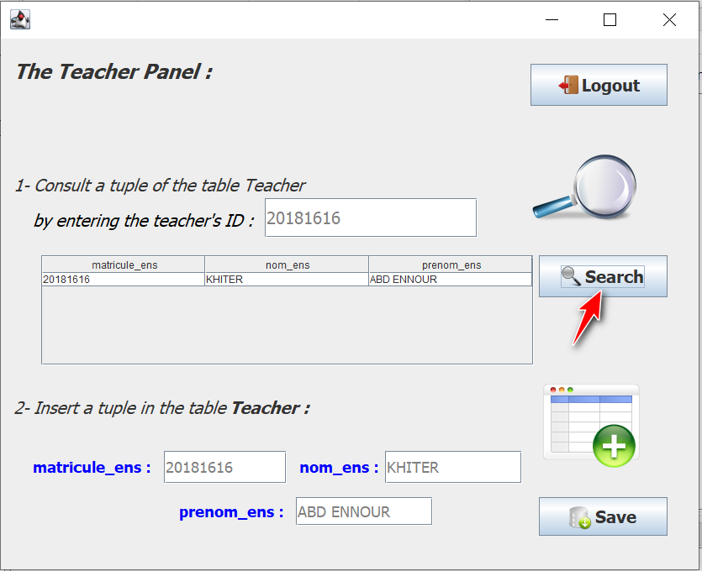

## Tache 2

1. Créer une frame qui permettra à l'utilisateur "BDDAdmin" de consulter les résultats des quelques requêtes de la tâche 5 du TP6.
2. 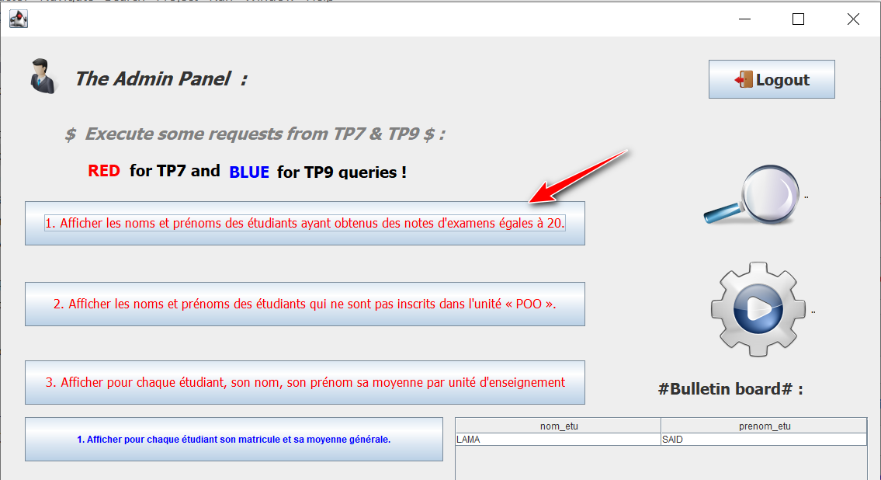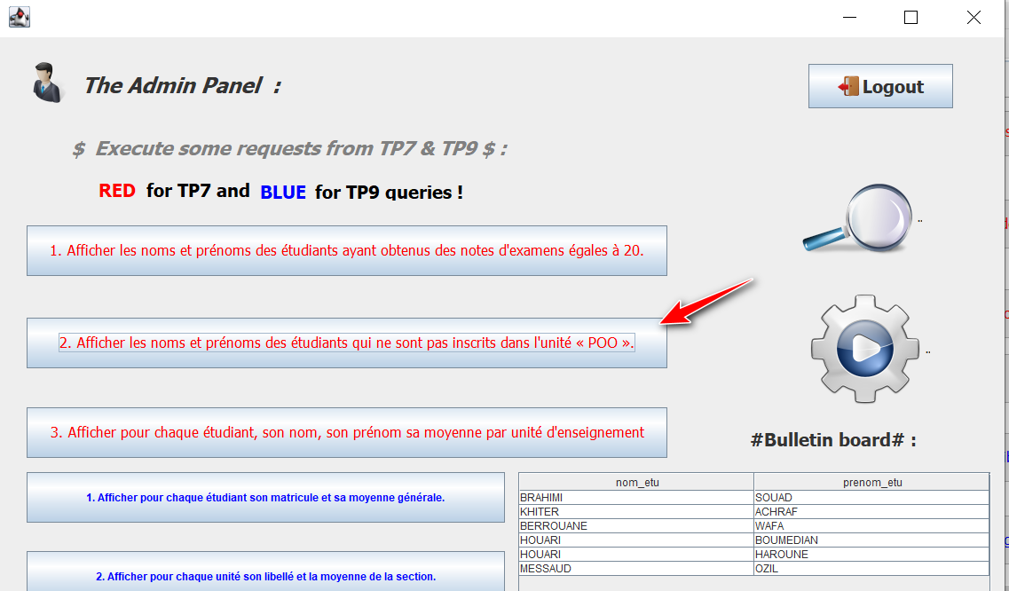 Créer une autre frame qui permettra à l'utilisateur "BDDAdmin" de consulter les résultats des quelques requêtes de la tâche TP8.

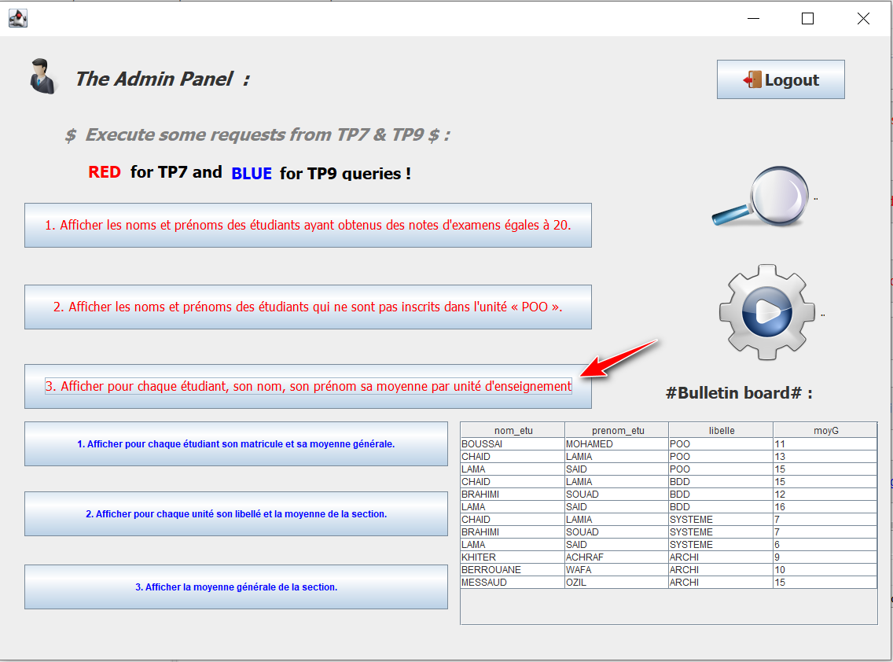

MERCI POUR LA

Correction.